Zustsandsanzeige Werkzeugträger:

If Not-Aus = 1 & Kap. Sens 1u2 = 1

Then Freigabe

If RFID Pos.1/2/3 = 0

Then RGB Pos.1/2/3 = RGB AUS

🡪 Werkzeugträger leer, Bitte befüllen

If RFID Pos.1/2/3 = 1

Then Prüfe Temp.

If Temp. > 100°C

Then RGB = ROT

🡪 Werkzeugträger besetzt, Temperatur kritisch, Kühlung erforderlich

If RFID Pos.1/2/3 = 1

Then Prüfe Temp.

If Temp. > 30°C < 100°C

Then RGB = GELB

🡪 Werkzeugträger besetzt, Temperaturwarnung, Werkzeugeinsatz unter Vorbehalt

If RFID Pos.1/2/3 = 1

Then Prüfe Temp.

If Temp. < 30°C

Then RGB = GRÜN

🡪 Werkzeugträger besetzt, Temperatur i.O., Werkzeug bereit

Funktionsmatrix Kühlmittelbehälter

|  |  |  |  |
| --- | --- | --- | --- |
| Sensor 1 Eingang | Sensor 2 Eingang | | Ausgang |
| X | x | | Kühlmittelbehälter voll |
|  | X | | Kühlmittelbehälter im Einsatz |
|  |  | | Kühlmittelbehälter leer, bitte auffüllen |
|  |  | |  |
| Eingang (Sensorik) | | Ausgang (Aktorik) | |
| 3x Temp. Sensor | | 1x elektr. Drossel | |
| 2x kap. Sensor | | 1x Schrittmotor | |
| 3x RFID | | 3x Heizwiderstände | |
|  | | 3x RGB | |
|  | |  | |
|  | |  | |

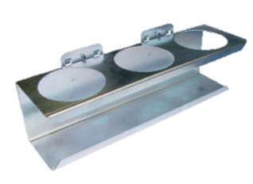

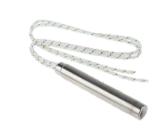Lilie Elektrisches Kugelhahnventil, Rohrdurchmesser 40mm, Durchfluss 530 mm²

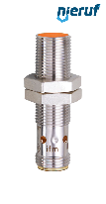

1



2

